 | Objednávka č. 0437/2025/OZT  (vydaná) | 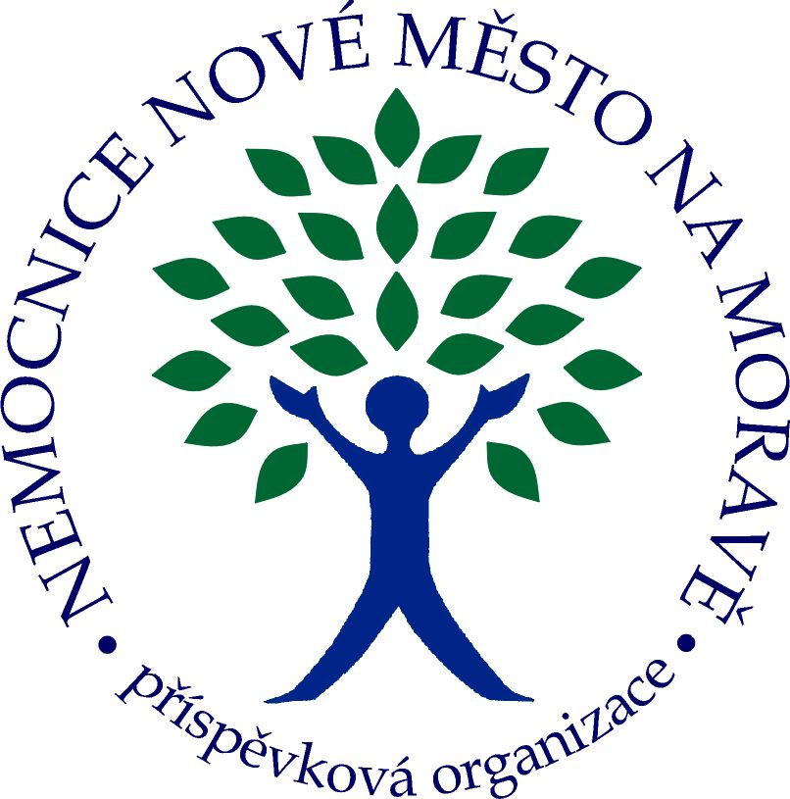

Objednatel:  Nemocnice Nové Město na Moravě, příspěvková organizace  Žďárská 610  592 31 Nové Město na Moravě  IČ: 00842001  DIČ: CZ00842001 | Dodavatel:  MZ Liberec, a.s.  Rudník 4  543 72 Rudník  IČ: 47306581  DIČ: CZ47306581

Datum vystavení objednávky: | 14.07.2025
Datum dodání:
Místo dodání: | Nemocnice Nové Město na Moravě, příspěvková organizace
Předmět: Nákup - držáky ramen pro Neurologické pokoje

4 | ks | CN 240704.2 - ramena, tyče, police | 154 640,00 | Kč bez DPH
XXXX
XXXX
Vyřizuje: XXXX
Tel.: XXXX
Mobil.: XXXX
Fax.: XXXX
E-mail: XXXX

Dodavatel potvrzením objednávky výslovně souhlasí se zveřejněním celého textu této objednávky a cenové nabídky dodavatele (přesahuje-li částku 50.000,- Kč bez DPH) v informačním systému veřejné správy – Registru smluv dle z.č. 340/2015 Sb. Smluvní strany se dohodly, že zákonnou povinnost dle § 5 odst. 2 zákona o registru smluv splní objednatel.

